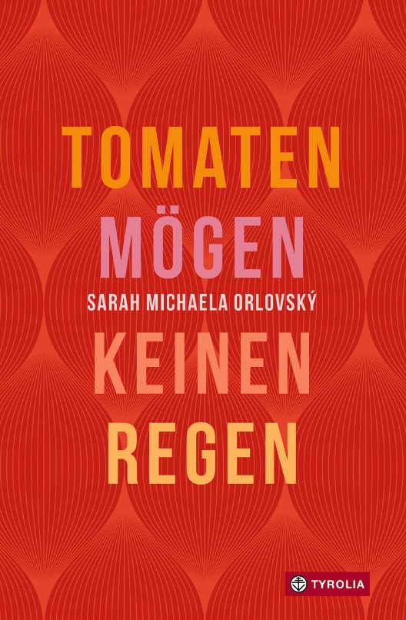
Sarah Michaela Orlovský
Tomaten mögen keinen Regen

176 Seiten, 13,5 x 20,5 cm, Broschur
Tyrolia-Verlag, Innsbruck–Wien 2022
ISBN 978-3-7022-4015-8
€ 12 | ab 12 Jahren

Auch als E-Book, ISBN 978-3-7022-3421-8
€ 12,99

Was ist schon normal?

„Ein Waisenheim ist halt ein Waisenheim. Und wenn man sein ganzes Leben in einem Waisenheim gewohnt hat, weiß man auch gar nicht, wie es anders sein könnte. Es ist eben so.“ Sie haben keine Eltern. Sie sind „anders“. Hovanes ist der älteste von ihnen. Älter als Sirup, Tiko, Eilis und Gaya, mit denen er gemeinsam im Haus Betlehem lebt, unter der Obhut von Schwester Miki und Schwester Rosa. Sie sind eine Zwangsgemeinschaft, eine ungewollte Gemeinschaft und dann doch wieder eine Gemeinschaft. Begleitet von kindlich-jugendlichen Reibereien, von adoleszenter Identitätssuche, von verschiedenen Sehnsüchten und unerfüllten Träumen, geprägt durch einen schlimmen Unfall und der damit verbundenen Schuldfrage, aber auch erfüllt von so manchem schönen gemeinsamen Moment.
Sarah Michaela Orlovskýs beeindruckender und vielfach ausgezeichneter Debutroman, der das
Leben von Kindern mit Behinderung in einem Waisenheim beschreibt, wie es ist – ohne Plattitüden und ohne Sozialromantik – nun in einer Taschenbuch-Ausgabe.

»Jugendliche lieben komplexe Geschichten, die ihnen sprachlich gerecht werden und sie verdienen sie auch. Geschichten wie die von Hovanes.« Andrea Harringer, Der Sonntag

Auszeichnungen und Preise
- Evangelischer Buchpreis 2014
- Kranichsteiner Jugendliteraturstipendium 2014
- Österreichischer Kinder- und Jugendliteraturpreis 2014 | Kollektion
- Katholischer Kinder- und Jugendbuchpreis 2014 | Empfehlungsliste
- Kinder- und Jugendbuchpreis der Stadt Wien 2013 | Preisbuch

Die Autorin
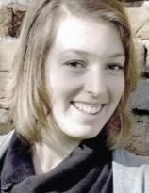
Sarah Michaela Orlovský, geboren 1984 in Linz, schreibt seit 2009 in den unterschiedlichsten Ländern Afrikas und Europas – aber immer für Kinder und Jugendliche. Sie hat ihr Notizbuch an der Uni Wien, sowie in Zambia, Armenien, Äthiopien, der Slowakei und Rwanda gefüllt. Mittlerweile erprobt die schon mehrfach ausgezeichnete Autorin gemeinsam mit ihrer Familie die Eigenheiten des sesshaften Lebens im Salzkammergut. Zwischen den Tiefen des Traunsees und den luftigen Höhen der Berggipfel entsteht bereits wieder eine neue Geschichte. orlosa.wordpress.com

